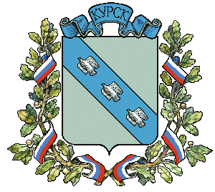
АДМИНИСТРАЦИЯ ГОРОДА КУРСКА
Курской области
ПОСТАНОВЛЕНИЕ

«29» декабря 2017 г. г. Курск № 3428

О внесении изменений в постановление
Администрации города Курска
от 24.10.2017 № 2750

В целях реализации приоритетного проекта «Формирование современной городской среды» в соответствии со статьей 16 Федерального закона от 6 октября 2003 года № 131-ФЗ «Об общих принципах организации местного самоуправления в Российской Федерации», Постановлением Правительства Российской Федерации от 10 февраля 2017 года № 169
«Об утверждении Правил предоставления и распределения субсидий
из федерального бюджета бюджетам субъектов Российской Федерации
на поддержку государственных программ субъектов Российской Федерации и муниципальных программ формирования современной городской среды», ПОСТАНОВЛЯЮ:
1. Внести изменения в постановление Администрации города Курска
от 24.10.2017 № 2750 «Об утверждении положения о муниципальной общественной комиссии и ее состава», дополнив Положение
о муниципальной общественной комиссии пунктами 4.7 и 4.8 следующего содержания:
«4.7. Организует голосование по отбору общественных территорий, подлежащих благоустройству в первоочередном порядке в 2018 году.
4.8. Подводит итоги голосования по отбору общественных территорий, подлежащих благоустройству в первоочередном порядке в 2018 году.».
2. Управлению информации и печати Администрации города Курска (Комкова Т.В.) обеспечить опубликование настоящего постановления
в газете «Городские известия» и размещение на официальном сайте Администрации города Курска в информационно-телекоммуникационнойсети «Интернет».
3. Контроль за исполнением настоящего постановления оставляю
за собой.
4. Постановление вступает в силу со дня его официального опубликования.

Глава города Курска Н.И. Овчаров

